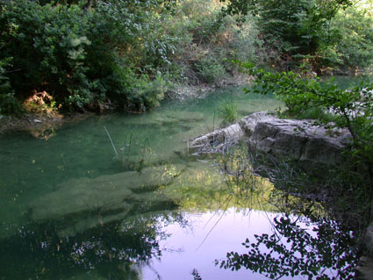 | EKOREMEDIACIJA REKE DRAGONJE  končno poročilo
kontaktna oseba:  Andreja Poklar, univ.dipl.inž.  telefon: 01 505 74 72  tel. mobilni: 031361 741  faks in telefon: 01 505 73 86  e-pošta: dani@limnos.si  kontaktna oseba:  Prof. dr. Danijel Vrhovšek | Naročnik:  Mestna Občina Koper  Urad za okolje in prostor  Izvajalec:  LIMNOS d.o.o.  Požarnice 41, 1351 Brezovica pri Ljubljani  P.E.: Podlimbarskega u. 31  1000 Ljubljana  Datum: november 2003

1. PODATKI O IZDELOVALCU POROČILA

Nosilec  splošnega pooblastila  za izdelovanje  celovitih poročil  o vplivih na okolje  (PVO) pri MOPE  pod številko  SP 32-37/02  Pooblastilo podaljšano  dne 18.02.2002. | Limnos Podjetje za aplikativno ekologijo d.o.o.  Požarnice 41  1351 Brezovica pri Ljubljani  tel/faks: 01 365 15 07  e-mail: info@limnos.si  P.E.: Podlimbarskega u. 31  1000 Ljubljana  telefon: 01 505 74 72  tel/faks 01 505 73 86  html://www.limnos.si  VODJA PROJEKTA: Prof. dr. Danijel Vrhovšek, mag. biol.  SODELAVCI:  Dr. Milan Lovka, univ.dipl.biol.  Dr. Nataša Smolar-Žvanut, mag. biol.  Barbara Breznik, prof. kem. in biol.  Iztok Ameršek, dipl. sanit. inž.  Mag. Darko Drev, univ.dipl.inž.kem.teh.  Maja Bidovec, univ.dipl.inž.kraj.arh.  Mag. Maja Zupančič, univ.dipl.biol.  DIREKTOR: Marjana Vrhovšek, univ. dipl. biol.

KAZALO VSEBINE
 | stran
1. PREGLED OBSTOJEČEGA STANJA | 5
1.1. GLAVNE ZNAČILNOSTI POREČJA REKE DRAGONJE | 5
1.2. HIDROLOŠKI IN HIDROMORFOLOŠKI PROCESI NA POVODJU DRAGONJE | 6
1.3. PREGLED OBSTOJEČIH BIOLOŠKIH RAZISKAV | 6
1.3.1. ALGE V DRAGONJI | 6
1.3.1.1. IZVIR DRAGONJE | 6
1.3.1.2. ŠKRLINE | 7
1.3.1.3. DRAGONJA - TOLMUN | 7
1.3.1.4. DRAGONJA - BRZICE | 8
1.3.1.5. DRAGONJA – POČASI TEKOČA | 8
1.3.1.6. DRAGONJA - IZLIV | 9
1.3.2. VEGETACIJA OBMOČJA DRAGONJE | 9
1.3.3. ŽIVALSTVO OBMOČJA DRAGONJE | 10
1.4. NARAVOVARSTVENO STANJE POREČJA DRAGONJE | 10
1.4.1. NARAVNA IN KULTURNA DEDIŠČINA POREČJA DRAGONJE | 10
1.4.1.1. NARAVNA DEDIŠČINA | 10
1.4.1.2. KULTURNA DEDIŠČINA | 12
1.4.2. NARAVOVARSTVENA PROBLEMATIKA POVODJA DRAGONJE | 12
1.4.2.1. KRAJINSKI PARK | 12
1.4.2.1.1. Krajinski park Dragonja | 13
1.4.2.1.2. Krajinski park Sečoveljske soline | 13
2. POPIS IN OCENA OGROŽENOSTI NARAVNIH IN KULTURNIH VREDNOSTI POREČJA DRAGONJE | 13
2.1. KAKOVOSTNO STANJE REKE DRAGONJE | 13
2.2. ONESNAŽENJE | 14
2.2.1. TOČKOVNO ONESNAŽENJE | 14
2.2.1.1. NASELJA | 14
2.2.1.2. INDUSTRIJSKI OBJEKTI, KMEČKI TURIZEM, GOSTINSKA DEJAVNOST | 16
2.2.1.3. ČRNA ODLAGALIŠČA | 18
2.2.1.4. DEPONIJA | 18
2.2.2. NETOČKOVNO ONESNAŽENJE IN POSEGANJE V OBVODNI PROSTOR | 18
2.2.2.1. KMETIJSTVO | 18
2.2.2.2. POSELITEV | 20
2.2.2.3. CESTNA INFRASTRUKTURA | 20
2.2.2.4. KANALIZACIJA | 20
2.2.2.5. POVRŠINSKI KOPI | 23
2.2.2.6. GOZDARSTVO | 23
2.2.2.7. MELIORACIJE | 23
2.3 ODVZEMI VODE | 23
2.3.1. NAMAKANJE | 23
3. MOŽNOSTI IMPLEMENTACIJ EKOREMEDIACIJ | 23
4. PREGLED OBSTOJEČEGA STANJA IN NARAVNE EKOREMEDIACIJE NA REKI DRAGONJI | 25
5. IDENTIFIKACIJA OBMOČIJ ZA PILOTNE EKOREMEDIACIJE IN PREDLOG SANACIJE | 33
5.1. KAL | 33
5.1.1. KAL ZA ZALIVANJE | 34
5.1.2. KAL PRI IZVIRU | 35
5.2. VEGETACIJSKI PAS | 36
5.3. MOČVIRNI TRAVNIK (pod Babiči) | 38
5.4. MLINŠČICA | 38
5.5. NARAVNA STRUGA | 39
5.6. STRANSKI ROKAV POD KRKAVČAMI | 41
5.7. RČN | 43
5.7. 1. RČN ZA TURISTIČNO KMETIJO | 45
5.7. 2. RČN TORTILJO | 46
5.7.3. RČN ZA MANJŠA NASELJA | 47
6. PROGRAM SONARAVNEGA GOSPODARJENJA Z VODO IN OBVODNIM PROSTOROM REKE DRAGONJE | 48
6.1. RACIONALNA RABA VODE | 48
6.2. SONARAVNO KMETIJSTVO | 48
6.3. OZAVEŠČANJE LJUDI | 49
6.4. EKOTURIZEM | 49
7. ČASOVNA, FINANČNA IN ORGANIZACIJSKA SHEMA NADALJEVALNJA PROJEKTA | 50
8. LITERATURA | 53
9. PRILOGE | 54

NAMEN IN CILJI NALOGE

Mediteransko področje je specifično zaradi pomanjkanja vode na eni strani in velike obremenitve okolja v poletnem obdobju na drugi strani. Zaradi velikih pufrskih sposobnosti in samočistilnih sposobnosti so ravno ekoremediacije (ERM) najbolj primerni načini racionalnega gospodarjenja z vodo in varovanja okolja.

Osnovni namen projekta je:
- Kvalitativno in kvantitativno identificiranje vplivov človekove aktivnosti.
- Evidentirati vrste objektov oziroma področij, kjer so ERM ekološko in ekonomsko. uspešnejše od ostalih načinov.
- Zaščita in ohranjanje kvalitete in količine vode v Dragonji.
- Izdelava tipskih ERM za določene namene.
- Sonaravna zaščita območja krajinskega parka.

1. PREGLED OBSTOJEČEGA STANJA

1.1. GLAVNE ZNAČILNOSTI POREČJA REKE DRAGONJE

Porečje reke Dragonje se zajeda v močno razgibano flišno Koprsko pokrajino ali Šavrinsko gričevje, ki se razteza med planotastim Bujskim krasom na jugu in tržaškim krasom na severu. V tem flišnem svetu je Dragonja z razmeroma močno hidorgrafsko mrežo, izoblikovala slikovito pokrajino z izrazito reliefno dinamiko. Le-ta se kaže v medsebojnem prepletanju podogovatih slemenskih uravnav z globokimi in ozkimi rečnimi dolinami. Nad slemeni visoko nad dolino se raztezajo gručasta naselja z značilno arhitekturo.

Geološka zgradba porečja in vplivi submediteranskega podnebja določajo značilnosti porečja Dragonje. V porečju Dragonje prevladuje relativno blago, submediteransko podnebje, ki se postopoma, z oddaljenostjo od morja in naraščajočo nadmorsko višino zaostruje ob prehodu v notranjost. Glavne značilnosti tega podnebja so povprečne januarske temperature med 0 °C in 4 °C, julijske med 19 °C in 22 °C, ter povprečne letne temperature nad 10 °C. Pri padavinskem režimu tega tipa podnebja nastopa primarni maksimum padavin jeseni ter sekundarni na prehodu pomladi v poletje, primarni minimum pozimi in sekundarni minimum poleti. Značilnosti padavinskega režima Dragonje nekoliko odstopajo od padavinskega režima submediteranskega podnebja, saj ni značilnega režima z izrazitim viškom padavin v jeseni, kljub temu pa jesensko deževje prinese razmeroma veliko padavin. Sekundarni višek nastopi v drugi polovici maja in junija, delno tudi v obliki nalivov. Za ta čas je značilen vlažnostni deficit kljub padavinskemu višku, saj zaradi nepropustnih flišnih kamnin voda hitro odteče. Med podnebnimi razmerami padavine in temperatura odločilno vplivajo na poplavni režim in sploh vodne razmere v Dragonji in njenih pritokih.

Območje porečja ima razmeroma enostavno in homogeno geološko zgradbo – fluvialno preoblikovane eocenske sedimente in nanje vezano značilno plastovito petrografsko sestavo fliša, razen ob spodnjem rečnem toku, kjer sega Bujski kras. Flišni sedimenti so slabo odporni, saj pod vplivom vode in zraka hitro razpadajo. Tako so dna dolin večjih vodotokov na območju fliša prekrita z debelim aluvialnim nanosom, ki se sestoji pretežno iz gline. V manjši meri se pojavljata v aluvialnih nanosih pesek in prod.

1.2. HIDROLOŠKI IN HIDROMORFOLOŠKI PROCESI NA POVODJU DRAGONJE

Povirni del reke Dragonje leži v vzhodnem delu Koprskega gričevja. Velikost povodja Dragonje preden se dolina razširi v ravnico pri vasi Dragonja je 91 km². Celotni tok Dragonje je dolg 29 km. Njen tok je dokaj raven, kratek in ima hudourniški značaj. Dragonja se v morje izliva ob Sečoveljskih solinah, ki so nastale na njenem nekdanjem izlivu v morje. V območje solin se izteka tudi Drnica, ki je bila še pred 50-imi leti pritok Dragonje. Vodonosnik reke Dragonje leži v večji globini pod dolino Dragonje, vode pa se vanj stekajo iz kraškega okoliškega zaledja.

Dragonjo uvrščamo med reke s pluvialnim (deževnim) rečnim režimom sredozemske variante. V poletnem obdobju reka pogosto presuši (od izvira do Krkavškega potoka v sušnem obdobju skoraj v celoti) oziroma ob večjem deževju (zimski meseci) hitro naraste. Srednji letni izmerjeni pretok Dragonje pri v.p. Podkaštel (vas Dragonja) je 1,2 m³/s. V ekstremnih pojavih se pretok lahko povzpne na 100 m³/s. Razlike med srednjimi in maksimalnimi pretoki so v razmerju 1 : 60 do 1 : 160.
Vodni režim reke Dragonje se je skozi leta spreminjal predvsem zaradi zaraščanja kmetijskih povšin. Zmanjšale so se razpoložljive količine površinskih voda kar je vplivalo na razmere v strugah. Srednji letni pretoki so se zmanjšali za 35 %. Pretoki s pogostostjo 90 % so danes za polovico manjši glede na povprečje 1961 – 1995. Število dni z ekstremno nizkimi pretoki se je povečalo za 30 %. Koeficienti odtoka so se v povprečnem letu zmanjšali za 10 %.

Poleg vodnega režima Dragonje se je spremenila tudi oblikovanost struge, saj je le-ta odvisna od vodnega režima reke. Z naraščajočim zaraščanjem se je intezivnost erozijskih procesov zmanjšala. Posledice manjše erozije (do 60 % manjše odplavljanje zemljin iz povirij in pogostoti visokih voda) je manjša prodonosnost. Dno struge Dragonje do sotočja z Rokavo (Plinjevec) se dviguje, manjše pa je tudi premeščanje plavin na odseku dolvodno. Aktivna širina dna v srednjem delu struge se je zmanjšala za polovico, saj so zaraščeni širši obrežni deli dna.

1.3. PREGLED OBSTOJEČIH BIOLOŠKIH RAZISKAV

1.3.1. ALGE V DRAGONJI (magistrsko delo 1998 – 2000)

1.3.1.1. IZVIR DRAGONJE (pri vasi Galantiči)

- Fizikalni in kemijski parametri

parameter | enota | 29.7.1999 | 18.10.1999 | 17.1.2000
temperatura | °C | 18,4 | 11,3 | 5,8
elektroprevodnost | mS/cm | 589 | 571 | 544
pH |  | 7,45 | 7,65 | 7,55
kisik | mg/l | 6,7 | 10,7 | 13,7
nasičenost s kisikom | % | 74 | 92 | 110

b.) Biološke analize

Skupno je bilo določenih 62 različnih taksonov iz treh razredov alg. Najbolj pogosti sta bili vrsti Achnathes minutissima ter Gomphonema angustatum. Ostale vrste: Amphora ovalis, Diploneis elliptica, D. oblongella, Gomphonema angustatum, G. angustum ter Nitzschia linearis. Priostne so bile torej predvsem vrste značilne za oligotrofne vode. Določena je bila tudi vrsta Surirella spiralis, ki je splošno razširjena vrsta značilna za izvire ter jezera na apnenčasti podlagi. Vrste Caloneis alpestris, Cymbella ehrenbergii, C. tumidula ter Nitzschia angustatula pa so splošno razširjene in značilne za kraške vodotoke bogate s kalcijem.

1.3.1.2. ŠKRLINE (na območju izliva pritoka Plinjevec v Dragonjo)

a.) Fizikalni in kemijski parametri

parameter | enota | 29.7.1999 | 18.10.1999 | 17.1.2000
temperatura | °C | 26.3 | 11,7 | 2,8
elektroprevodnost | mS/cm | 252 | 458 | 428
pH |  | 8,37 | 8,18 | 7,78
kisik | mg/l | 11,1 | 12,0 | 17,8
nasičenost s kisikom | % | 140 | 119 | 123

b.) Biološke analize

Določenih je bilo skupni 116 različnih taksonov iz šestih razredov alg. Pojavljale so se naslednje vrste alg: Achanthes flexella, A. minutissima, Anomoeoneis vitrea, Cymbella affinis, C. cymbiformis, C. microcephala, Denticula kuetzingii, Eunotia arcus, Fragilaria biceps, Gomphonema angustum. Najpogostejše vrste so bile Achanthes minutissima, Cymbella affinis, Cymbella microcephala. Prisotna je bila tudi kolonijska cianobakterija Rivularia haematites. Določene so bile tudi vrste značilne za kraške vodotoke na apnenčasti podlagi – Amphipleura pellucida, Caloneis alpestris, Cymbella laevis.

1.3.1.3. DRAGONJA – TOLMUN (4 km pred vasjo Dragonja)

a.) Fizikalni in kemijski parametri

parameter | enota | 29.7.1999 | 18.10.1999 | 17.1.2000
temperatura | °C | 21,3 | 12,8 | 2,9
elektroprevodnost | mS/cm | 492 | 511 | 415
pH |  | 7,30 | 7,75 | 7,76
kisik | mg/l | 6,8 | 10,9 | 17,9
nasičenost s kisikom | % | 72 | 95 | 122

b.) Biološke analize

Skupno je bilo določenih 105 različnih taksonov iz šestih razredov alg. Pojavljale so se naslednje vrste alg: Achanthes flexella, A. minutissima, Anomoeoneis vitrea, Cymbella affinis, C. cymbiformis, C. microcephala, Denticula kuetzingii, Eunotia arcus, Fragilaria biceps, Gomphonema angustum. Najpogostejše vrste so bile Achanthes minutissima, Cymbella affinis, Cymbella microcephala. Prisotna je bila tudi kolonijska cianobakterija Rivularia haematites. Določene so bile tudi vrste značilne za kraške vodotoke na apnenčasti podlagi – Amphipleura pellucida, Caloneis alpestris, Cymbella laevis.

1.3.1.4. DRAGONJA – BRZICE (50 m pred vzorčnim mestom tolmun)

a.) Fizikalni in kemijski parametri

parameter | enota | 29.7.1999 | 18.10.1999 | 17.1.2000
temperatura | °C | 21,5 | 12,3 | 2,5
elektroprevodnost | mS/cm | 475 | 474 | 415
pH |  | 7,29 | 7,52 | 7,59
kisik | mg/l | 6,9 | 10,9 | 13,8
nasičenost s kisikom | % | 77 | 93 | 121

b.) Biološke analize

Določenih je bilo 94 taksonov iz šestih razredov alg. Pojavljale so se naslednje vrste alg: Achanthes flexella, A. minutissima, Anomoeoneis vitrea, Cymbella affinis, C. cymbiformis, C. microcephala, Denticula kuetzingii, Eunotia arcus, Fragilaria biceps, Gomphonema angustum. Najpogostejše vrste so bile Achanthes minutissima, Cymbella affinis, Cymbella microcephala. Prisotna je bila tudi kolonijska cianobakterija Rivularia haematites. Določene so bile tudi vrste značilne za kraške vodotoke na apnenčasti podlagi – Amphipleura pellucida, Caloneis alpestris, Cymbella laevis. Leta 1998 je bila prisotna tudi rdeča alga Batrachospermum vagum, ki je značilna za čiste, neonesnažene vode.

1.3.1.5. DRAGONJA – POČASI TEKOČA (200 m pred vzorčnim mestom brzice)

a.) Fizikalni in kemijski parametri

parameter | enota | 29.7.1999 | 18.10.1999 | 17.1.2000
temperatura | °C | 23,4 | 12,3 | 2,5
elektroprevodnost | mS/cm | 468 | 473 | 402
pH |  | 7,26 | 7,82 | 7,67
kisik | mg/l | 6,8 | 11,0 | 13,1
nasičenost s kisikom | % | 81 | 105 | 124

b.) Biološke analize

Določenih je bilo 89 različnih taksonov iz šestih razredov alg. Pojavljale so se naslednje vrste alg: Achanthes flexella, A. minutissima, Anomoeoneis vitrea, Cymbella affinis, C. cymbiformis, C. microcephala, Denticula kuetzingii, Eunotia arcus, Fragilaria biceps, Gomphonema angustum. Najpogostejše vrste so bile Achanthes minutissima, Cymbella affinis, Cymbella microcephala. Prisotna je bila tudi kolonijska cianobakterija Rivularia haematites. Določene so bile tudi vrste značilne za kraške vodotoke na apnenčasti podlagi – Amphipleura pellucida, Caloneis alpestris, Cymbella laevis.

1.3.1.6. DRAGONJA – IZLIV (1 km pred izlivom Dragonje v morje)

a.) Fizikalni in kemijski parametri

parameter | enota | 29.7.1999 | 18.10.1999 | 17.1.2000
temperatura | °C | 20,5 | 13,3 | 6,7
elektroprevodnost | mS/cm | 15700 | 9200 | 1780
pH |  | 7,50 | 7,76 | 7,45
kisik | mg/l | 8,5 | 8,7 | 13,7
nasičenost s kisikom | % | 90 | 84 | 124

b.) Biološke analize

Vrstna pestrost je bila velika. V planktonu in perifitonu je bilo določenih 121 različnih taksonov iz šestih razredov alg. Prisotne so bile sladkovodne, brakične in morske vrste alg. Morske in brakične vrste so bile skoraj izključno iz razreda kremenastih alg. Med morskimi vrstami so bile prisotne Achnanthes septata, Amphora angusta, Gyrosigma tenuissimum, G. wansbeckii, Nitzschia longissima var genuina, Pleuosigma strigosum ter Enteromorpha sp. Melosira moniliformis. Denticula subtilis, Navicula duerrenbergiana, N. halophila, N. intercata, N. recens, Pleurosigma salinarum, Nitzschia compressa var. compressa, N. granulata, N. lorenziana, N. levidensis var. salinarium, N. navicularis, N. sigmater ter Rhodophora constricta pa pripadajo brakičnim vrstam.

Na petih vzorčnih mestih v reki Dragonji in enem vzorčnem mestu v pritoku Pinjevec so skupno določili 238 različnih taksonov iz osmih razredov alg. V reki Dragonji in v pritoku Pinjevcu so določili 66 taksonov za Slovenijo.

1.3.2. VEGETACIJA OBMOČJA DRAGONJE

Po fitogeografski razdelitvi Slovenije spada porečje Dragonje v submediteransko florno območje, na katerem se kot klimatska vegetacija uveljavlja črni gaber s svojim florističnim spremstvom. Delež evmediternske flore v dolini je neznaten in izstopa zgoščeno le na obeh apnenčastih gričih v dnu doline, na Steni ter Sv. Štefanu. Botanično najbolj zanimiv predel ob Dragonji je apnenčasti grič Stena pri Dragonji, saj tam najdemo največ sredozemskih rastlin, ki imajo tam edino rastišče – zvezdasta vetrnica (Anemone hortensis), jesenska morska čebulica (Scilla autumnalis), pritlikava pasja čebulica (Gagea pusilla), priostreni sršaj (Asplenium onopteris). Botanična redkost so tudi številne vrste kukavičevk, metuljevk, trav in dve vrsti praproti – venerini laski (Adiantum capillus-veneris) ter južna sladka koreninica (Polypodium australe).

Na splošno je na širšem območju reke Dragonje prvobitno naravno rastlinstvo zaradi kmetijstva in drugih oblik izkoriščanja prostora zelo spremenjeno in osiromašeno. Toda zlasti za dolino ob zgornjem rečnem toku, nad sotočjem z Rokavo, velja poudariti,da so njena pobočja porasla z dobro ohranjeno prvotno (naravno) vegetacijo (Seslerio – Quercetum), kar pomeni prvovrstno dragocenost. To velja tudi za vegetacijo flišnih prodišč v rečni strugi, na katerih se kot posebnost pojavlja 16 »kraških vrst«, ki jih sicer srečujemo na apnenčasti kraški planoti.

V osrednjem delu doline, med Mlini in Škrlinami, obraščajo rečno strugo logi, ki pa nikjer ne zavzemajo večjih površin in so večinoma ozki. Drevesno floro logov predstavljajo črni in beli topol (Populus nigra in P. alba), bela in rdeča vrba (Salix alba, S. purpurea), svib (Cornus sanginea). V sami reki rastejo: jezerski biček (Schoenoplectus lacustris), trst (Phragmites communis), kolenčasti dristavec (Potamogeton lacustris).

1.3.3. ŽIVALSTVO OBMOČJA DRAGONJE

V porečju Dragonje živijo številne vrste, ki so redke, ogrožene in ranljive. Zaščitene so bodisi v okviru Slovenije, bodisi Evrope. Številne vrste na območju Dragonje se nahajajo blizu roba svojega areala razširjenosti ali celi na njem, zaradi česar so še bolj ogrožene.

Med ogrožene vrste na tem območju štejemo nekatere sesalce, ptiče, plazilce ter tudi vodno favno:
➲ sesalci: etruščanska rovka (Suncus etruscus)
➲ ptice: mala bobnarica (Ixobrichus), podhujka (Camprilgus europaeus), vodomec (Alcedo atthis), hribski škrjanec (Lullula arbore), rjavi srakoper (Lanius collurio), skobec (Accipiter nissus), kragulj (Accipiter gentilis), divja grlica (Streptopelia turtur), vijeglavka (Jinix torqilla), mali sivec (Luscinia megarhynhos), skalni strnad (Emberzia cia), plotni strnad (Emberzia circulus).
➲ plazilci: progasti gož (Elaphe qutrolineata) - edino nahajališče v Sloveniji
➲ vodna favna: vrbnici (Brachyptera monilicornis), tri vrste mladoletnic (Warmalidia copiosa, Polycentropus schmidi, Beraea dira), potočni rak iz rodu Austropotamobius, sladkovodne školjke iz rodu Pisidium.

1.4. NARAVOVARSTVENO STANJE POREČJA DRAGONJE

1.4.1. NARAVNA IN KULTURNA DEDIŠČINA POREČJA DDRAGONJE

1.4.1.1. NARAVNA DEDIŠČINA

Dolina reke Dragonje je edina obmorska dolina v Sloveniji, kjer so bili posegi zaradi regulacij zelo omejeni. Oblikovanost struge in obvodnega prostora je predvsem v zgornjem delu povodja naravna, saj večjih tehničnih posegov v preteklosti ni bilo. Izjema je območje Sečoveljskih solin ob izlivu reke v morje, kjer je struga v celoti regulirana.

Zaradi svoje izjemnosti, tipičnosti, kompleksne povezanosti je to prostor redkih, endemičnih ali ogroženih vrst. Prispevek k habitatni pestrosti pomeni tudi del območja Sečoveljskih solin, ki je največje brakično ali polslano mokrišče pri nas.

Značilnosti reke Dragonje so torej:
- velika naravna ohranjenost vodotokov in ekosistemov v zgornjem delu povodja Dragonje in Pinjevca (tolmuni, brzice, slapišča, meandri,...)
- habitatna pestrost celotnega povodja (biotopno gozdno-grmovna vegetacija na dnu doline in prisojnih pobočjih, biotopi mezofilno-grmovne vegetacije tremofilnega značaja na dnu doline in osojnih pobočjih, biotopi higrofilnih grmišč, senčnata rastišča, ki omogočajo obstoj hidrofitov in higrofitov, vodni in obvodni biotopi, skupina biotopov sukcesivnega zaraščanja nekdanjih kmetijskih površin z bogato floristično sestavo) in s tem povezana velika živalska in rastlinska vrstna pestrost, med katerimi so številne med njimi endemične, pogosto pa tudi ogrožene (glej točko 1.3.).

Tabela 1: Kratka oznaka vrednot povodja Dragonje

Ime naravne vrednote | Zvrst naravne vrednote | Kratka oznaka | Varstveni status
Buža nad Gunjači | podzemeljska geomorfološka | jama v plasti apnenca, ki se je ujel med plasti fliša | NV
Buža pod Hrpeljci | podzemeljska geomorfološka | 10 m dolga in 4 m globoka jama z breznom in etažami | NV (pNS),
Dolina Malinske | hidrološka, botanična, zoološka | dolina vodotoka Malinska, s pasom bogate obvodne vegetacije | NV
Geološki profil in spodmol pri Fermovem mlinu | površinska geomorfološka | 4 m visok razgaljen profil nad reko Dragonjo; rastišče venerinih laskov- ogrožena vrsta po merilih IUCN – ranljiva vrsta. | NV
Hrast v Abitantih | dendrološka | hrast (Quercus robur) večjih dimenzij; premer debla okoli 135 cm, višina okoli 23 metrov; | NV (pNS), ORI 3669
Hrasti v Loparju, Pregari, Truškah, Škrljevcu pod Krkavčami | dendrološka | hrasti večjih dimenzij v naseljih, ob pokopališčih; skupine hrastov v Truškah, | NV
Puči | botanična, zoološka, hidrološka | v vaseh ali na robu vasi; mesta bogate vodne, obvodne in močvirske vegetacije ter živalskega sveta, ki so povezani v mrežo ekosistemov | NV
Kostanja pri Poletičih | dendrološka | dva kostanja izrednih dimenzij severno od poti v Poletiče | NV
Kubik | podzemeljska geomorfološka | 292 m dolga in 1 m globoka jama, občasni ponor; na flišnem območju - plast apnenca ujeta med plasti laporja | NV (pNS), ORI 3630
Pičurska jama | podzemeljska geomorfološka | 10 m dolgo in 3 m globoko poševno ali stopnjasto brezno | NV
Poljanska buža | podzemeljska geomorfološka | 876 m dolga in 91 m globoka vodoravna jama v flišu, občasni ponor; | NV (pNS), ORI 3647
Rastišče Baldellie ranunculoides | botanična | rastišče trajnice zlatičaste žabarke – ogrožena vrsta po merilih IUCN sodi med ranljive vrste.Rastišče na vlažnih tleh ob izviru nad cesto Gračišče-Poletiči in v dolini Dragonje. Edino znano rastišče v Sloveniji | NV
Reka Bracana s pritoki | površinska geomorfološka, geološka, hidrološka | reka južno od Sočerge, številni meandri v ravninskem delu. | NV
Reka Dragonja s pritoki | površinska geomorfološka, hidrološka, botanična, zoološka | reka z vplivnim območjem in pritoki (Štulovca, Dernarnik, Pasji potok, Truški potok, Bržanski potok, Grdi potok, Rokava, Starec, Vruja, Supot Žedeka, Feneda, številne hidrološke in površinske geomorfološke oblike, redke živalske in rastlinske vrste; | NV (pNS), ORI 3621
Slap Supot | hidrološka, površinska geomorfološka, botanična | voda se preliva čez vodoravno ležečo pregrado 10 metrov globoko v tolmun; pod slapom bogato nahajališče venerinih laskov v preprogi - ogrožena vrsta po merilih IUCN – ranljiva vrsta..; | NV (pNS), ORI 950
Slap Veli vir | hidrološka, površinska geomorfološka | Slap na Suhi Reki, ki je desni pritok Bracane (reke Reke); slapotvorna plast se spušča skoraj navpično, po njej z višine 8 metrov polzi voda, ob visoki vodi se tudi preliva, v globok tolmun | NV (pNS), ORI 3675
Slapišča v dolini Dragonje (Škrline, kaskade v Laborski dolini) | hidrološka, površinska geomorfološka | debele plasti peščenjaka se izklinjajo v različnih smereh in oblikah ter ustvarjajo slapišča na več mestih v strugah Dragonje in Rokave | NV
Soteska Vruje | površinska geomorfološka, hidrološka | z gozdom porasla soteska, v strugi slikoviti slapovi, spodmoli, tolmuni, rastišče venerinih laskov ogrožena vrsta po merilih IUCN – ranljiva vrsta.; | NV
Stena Sv. Štefana | površinska geomorfološka, botanična | okoli 5 m visoka stena nad reko Dragonjo, bogata s termofilno vegetacijo, pravo mediteransko rastlinje | NV
Stranica - slap | površinska geomorfološka, hidrološka | slap JV od Trebeš se spušča 17 m globoko prek debelih skladov apnenčevega peščenjaka v tolmun | NV
Suhi kraški travnik pri Fermovem mlinu | botanična | suhi kraški travnik na prodišču ob Dragonji; značilne kraške travniške vrste | NV

1.4.1.2. KULTURNA DEDIŠČINA

Zaradi dolgotrajnega vpliva človeka na ta prostor, so se tu razvili številni elementi kulturne krajine. Ti elementi dajejo značilno identiteto obmorske krajine in posebno percepcijsko vrednost, ki je kljub zaraščanju teras, stihijski pozidavi in urbanizaciji danes še vidna.

Kulturne sestavine porečja Dragonje:
➲ kultivirana planotasta slemena z značilnimi gručastimi naselji in zaselki, ki se ponekod kot krajinske dominante dvigajo nad rečno dolino
➲ hrbet, na katerem leži vas Labor in ki se spušča proti sotočju rek
➲ ohranjene kulturne terase na položnejših delih pobočij
➲ sistem poljske porazdelitve – drobne parcele, barvno tonirane z bogatim spektrom kmetijskih kultur ter zelenimi pasovi drevesno-grmovne zarasti ob rečni strugi in ob robovih posameznih kompleksov parcel
➲ apnenčasta Stena in Sv. Štefan, ki sta izrazit kontrast svoji ravni okolici

1.4.2. NARAVOVARSTVENA PROBLEMATIKA POVODJA DRAGONJE

Problematika varstva narave na območju povodja Dragonje je večplastna. V prvi vrsti gre za izjemne, številne in raznovrstne naravne vrednote območja, vezane predvsem na strugo in brežine reke ter pritokov, na razgaljene flišne stene in na avtohtono gozdno grmovno rast. Drugi vidik, ki odločilno vpliva na kompleksnost naravovarstvene problematike je dejstvo, da gre za območje, ki pomembno prispeva k ohranjanju biotske pestrosti in k genski povezanosti populacij rastlinskih in živalskih vrst.

Učinkovito reševanje naravovarstvene problematike povodja Dragonje (zagotavljanje varovanja naravnih vrednot in ohranjanja biotske pestrosti) je mogoče le na osnovi celostne obravnave območja in nenazadnje ustreznega upravljanja (glej točko 6). Slednje je v veliki meri vezano na predvideno ustanovitev parka (glej 1.4.4.1.) in postavitev nujne parkovne infrastrukture.

1.4.2.1. KRAJINSKI PARK

Krajinski park je območje, kjer se prepletajo številni elementi naravne in kulturne dediščine, območje kultivirane narave in značilna kulturna krajina z naravnimi prvinami. Gre za preplet človeka in narave z veliko ekološko, biotsko in krajinsko vrednostjo.

S parki ohranjamo naravne ekosisteme in krajino. Omogočen in spodbujan je trajnostni razvoj, kar prispeva k dolgoročni kakovosti bivanja lokalnega prebivalstva. Parki naj bi zagotavljali varstvo narave in trajnostni razvoj.

1.4.2.1.1. Krajinski park Dragonja

Povodje Dragonje so skupaj z območji izjemne krajine in številnimi krajinskimi posebnostmi predlagali za krajinski park.

Površina bodočega Krajinskega parka Dragonja meri 127 km². Že leta 1976 pa sta bili reka Dragonja s svojimi pritoki in Stena, apnenčasta golica v srednjem delu reke Dragonje, uvrščeni v Inventar najpomembnejše naravne dediščine Slovenije. Leta 2001, natančneje 15. junija, je bil sprejet Odlok o začasnem zavarovanju reke Dragonje s pritoki z namenom:
➲ zavarovanja najbolj ogroženega dela celotnega območja
➲ ohranitve naravnega ravnovesja v dolini ter številnih biotopov
➲ zmanjševanja števila nedovoljenih posegov

1.4.2.1.2. Krajinski park Sečoveljske soline

Površina Krajinskega parka Sečoveljske soline meri 83 km². V Inventar najpomembnejše naravne dediščine Slovenije so bile soline uvrščene istočasno z reko Dragonjo in Steno. Leta 1989 so bile razglašene za krajinski park, leta 1993 pa uvrščene na seznam Ramskarskih lokalitet.

Sečoveljske soline so torej pomembne zaradi:
• so edino slovensko območje, uvrščeno v seznam mokrišč svetovnega pomena
• so ene najsevernejših dolin v Sedozemlju in edine z delno ohranjenim tradicionalnim načinom pridobivanja soli
• Submediteransko podnebje, povečana slanost vode in opustitev solinarske dejavnosti na večjem delu solin ustvarjajo posebne ekološke razmere, v katerih preživijo le tisti organizmi, ki so jim prilagojeni. To so slanuše ali halofiti. V solinah uspeva kar 45 vrst z Rdečega seznama ogroženih rastlin v Sloveniji.
• Soline so mednarodno pomembna gnezdišča (80 vrst), preletna postaja in prezimovališče ptic (opaženih je bilo več kot 200 vrst)
• V obnovljenih solinarskih hišah je urejen Muzej solinarstva.

2. POPIS IN OCENA OGROŽENOSTI NARAVNIH IN KULTURNIH VREDNOSTI POREČJA DRAGONJE

2.1. KAKOVOSTNO STANJE REKE DRAGONJE

Za Dragonjo je značilna za slovenske reke visoka stopnja mineralizacije. Visoka je vsebnost kalcija, silicija, hidrogen-karbonata in sulfata. Tudi vsebnost natrija je med najvišjimi neonesnaženimi odseki rek v Sloveniji. Kisikove razmere so na mestih, kjer ima voda hitrejši tok dobre. Ob nizkem vodnem stanju pride na odsekih, kjer voda stoji oziroma teče zelo počasi, tudi do anaerobnih razmer in gnitja organske mase. Organska masa je v veliki meri naravnega izvora (listje, vodno in obvodno rastlinje). V času visokih voda je v reki visoka vsebnost suspendiranih delcev, ki je posledica erozije flišnih kamnin in so zato praviloma zelo drobni.

Parametri, ki kažejo vpliv onesnaženja, so prisotni v nizkih koncentracijah. Značilen znak človekovih aktivnosti v dolini reke Dragonje je pogosta prisotnost nizkih koncentracij bakra v vodi, ki verjetno izvira iz uporabe bakrovih pripravkov v kmetijstvu in posamezne organske spojine. Vpliv človeka in njegovih aktivnosti dokazujejo tudi bakteriološke analize, saj so bakterije fekalnega izvora prisotne v večini vzorcev vzetih v spodnjem toku reke. Življenjska združba je pestra in Dragonjo po saprobioloških analizah v spodnjem toku reke uvrščamo med malo do zmerno obremenjene vodotoke (v 1-2 oziroma pri nizkem pretoku v 2. kakovostni razred).

2.2.ONESNAŽENJE

Potencialni in aktualni viri onesnaževanja tal, voda in krajine v porečju Dragonje so umetna gnojila, fitofarmacevtska sredstva, divja odlagališča odpadkov, neurejeno odvajane odpadnih voda, neustrezne greznice z gospodinjskimi odplakami ter degradacije tal z agrotehničnimi ukrepi.

2.2.1.TOČKOVNO ONESNAŽENJE (karta 1)

2.2.1.1. NASELJA

Na območju je evidentiranih 2886 ljudi s stalnim prebivališčem v okviru naselij območja. V zgornjem delu povodja reke Dragonje so naselja strnjena. S približevanjem obali prehaja razgibano flišno gričevje v ravninski del. Tu se vzorec naselij razprši, poselitev pa se pojavi v obliki nedisciplinarnih naselij individualnih hiš. Dostopnost je tu boljša in izgradnja komunalne infrastrukture bi bila lažja, a je zaradi razpršenosti poselitve neracionalna. Tako naselja ogrožajo vodne vire predvsem z izpustom odpadne vode iz posameznih hiš, ki nimajo urejenega kanalizacijskega omrežja. Odplake spuščajo v greznice.

V spodnji tabeli so naselja nanizana glede na oddaljevanje od izliva v smeri proti notranjosti. Najprej so podana 3 naselja v občini Piran, sledi še 27 naselij v občini Koper.

Tabela 2: Število prebivalcev, število gospodinjstev ter ČN po naseljih

Naselja | Št. prebivalcev | Št. gospodinjstev | ČN
OBČINA PIRAN
Dragonja | 287 | 94 | vezana CČN
Sv. Peter | 322 | 120 | načrtuje se postavitev še ene ČN
Nova vas | 183 | 60
OBČINA KOPER
Krkavče | 212 | 86 | predvidena je ČN za 350 PE
Puče | 197 | 76 | predvidena je ČN za 265 PE
Koštabona | 202 | 70 | predvidena je ČN za 265 PE
Brič | 0 | 0
Pomjan | 155 | 51 | predvidena je ČN za 200 PE
Fijeroga | 21 | 7 | predvidena je ČN za 60 PE
Župančiči | 32 | 10 | predvidena je ČN za 60 PE
Dilici | 2 | 1
Labor | 33 | 15 | predvidena je ČN za 60 PE
Glem | 43 | 13 | predvidena je ČN za 60 PE
Boršt | 98 | 45 | predvidena je ČN za 200 ali 100 PE
Marezige | 396 | 142
Topolovec | 45 | 17 | predvidena je ČN za 110 PE
Belvedur | 12 |  | predvidena je ČN za 110 PE
Truške | 47 | 13
Kozloviči | 41 | 15 | predvidena je ČN za 110 PE
Trsek | 53 | 17 | predvidena je ČN za 110 PE
Lopar | 83 | 29 | predvidena je ČN za 110 PE
Bočaji | 23 | 9 | predvidena je ČN za 110 PE
Siriči | 56 | 13 | predvidena je ČN za 200 PE
Kocjančiči | 10 |  | predvidena je ČN za 60 PE
Zabavlje | 21 | 10 | predvidena je ČN za 30 PE
Gradin | 76 | 26 | predvidena je ČN za 200 PE
Popetre | 92 | 32 | predvidena je ČN za 110 PE
poletiči | 46 | 14 | predvidena je ČN za 110 PE
Butari | 36 | 14 | predvidena je ČN za 60 PE
Trebeše | 60 | 21 | predvidena je ČN za 110 PE

Legenda: ČN = čistilna naprava
CČN = centralna čistilna naprava

2.2.1.2. INDUSTRIJSKI OBJEKTI, KMEČKI TURIZEM, GOSTINSKA DEJAVNOST

V povodju ni večjih industrijskih obratov. Prisotnih je le nekaj obrtnih delavnic, gostišč, klavnica in dve oljarni. In sicer ena oljarna je v Novi vasi druga v Krkavčah. Obe gravitirata proti potoku Feneda. Oljarni obratujeta sezonsko, od 30 do 50 dni v letu. Količina predelanih oljk v Novi vasi je približno 70 ton, stranski produkti gredo vgreznico. V oljarni v Krkavčah je predelanih približno 140 ton oljk, vegetacijska voda gre v greznico, tropine pa v vinograd. Monitoring se izvaja enkrat letno.

Tabela 3: Parametri primerljive oljarne

PREISKAVA | ENOTA | REZULTAT | MDK
SPLOŠNI PARAMETRI
*Usedljive snovi | ml/ | 25 | 10
ANORGANSKI PARAMETRI
Krom – celotni | mg Cr/l | 0,008 | 0,5
Nikelj | mg Ni/l | 0,056 | 0,5
Živo srebro | mg Hg/l | < 0,01 | 0,01
Amonijev dušik | mg N/l | 41 | -
Fosfor - celotni | mg P/l | 351 | -
*Sulfati | mg SO4/l | 1690 | 200
Sulfid | mg S/l | 0,05 | 2
ORGANSKI PARAMETRI
Celotni organski ogljik (TOC) | mg C/l | 22000 | -
KPK | mg O2/l | 62800 | -
BPK5 | mg O2/l | 32000 | -
*Težkohlapne lipofilne snovi | mg/l | 302 | 100
Celotni ogljikovodiki | mg/l | 3 | 20
Adsorbljivi organski halogeni (AOX) | mg Cl/l | < 0,02 | 0,5

Kmečki turizem se pojavlja v naseljih Dragonja (za približno 100 ljudi), Krkavče ( za približno 40 ljudi) in Belvedur. Gostinske dejavnosti so v naseljih Sv. Peter, Nova vas, Pomjan, Marezige in Belvedur.

Tabela 4: Podjetja, kmečki turizem, gostinski obrati, torklje ter vinske kleti po dejavnostih in naseljih v porečju Rižane:

Naselja | Št. podjetij po registru GZS | Št. podjetij po registru OZS | Kmečki turizem | Gostinski obrati | Torklja | Vinska klet
OBČINA PIRAN
Dragonja | 9 | 7 (samostojni podjetniki)  3 (status d.o.o.) | 1 (100 sedežev) | 0 | 0 | 1 (sezonska dejavnost)
Sv. Peter | 5 | 13 (samostojni podjetniki)  1 (status d.o.o.) | 0 | 0 | 1 | 1 (sezonska dejavnost)
Nova vas | 2 | 7 (samostojni podjetniki) | 0 | 1 | 1 | 2 (sezonska dejavnost
OBČINA KOPER
Krkavče | 4 | 5 (samostojni podjetniki)  1 (status d.o.o.) | 1 (40 sedežev, 10 ležišč) | 0 | 1 | 0
Puče | 3 | 4 (samostojni podjetniki) | 0 | 0 | 0 | 0
Koštabona | 4 | 4 (samostojni podjetniki)  2 (status d.o.o.) | 0 | 0 | 0 | 0
Brič | 0 | 0 | 0 | 0 | 0 | 1 (40 sedežev)
Pomjan | 1 | 10 (samostojni podjetniki) | 0 | 1 (40 sedežev) | 0 | 0
Fijeroga | 1 | 1 (samostojni podjetniki) | 0 | 0 | 0 | 0
Župančiči | 0 | 1 (samostojni podjetniki) | 0 | 0 | 0 | 0
Dilici | 0 | 0 | 0 | 0 | 0 | 0
Labor | 0 | 0 | 0 | 0 | 0 | 0
Glem | 1 | 1 (samostojni podjetniki) | 0 | 0 | 0 | 0
Boršt | 1 | 3 (samostojni podjetniki)  1 (status d.o.o.) | 0 | 0 | 0 | 0
Marezige | 3 | 9 (samostojni podjetniki) | 0 | 0 | 0 | 0
Topolovec | 0 | 1 (status d.o.o.) | 0 | 0 | 0 | 0
Belvedur | 1 farma | 1 (samostojni podjetniki) | 1 (sezonska dejavnost) | 1 (50 sedišč) | 0 | 0
Truške | 2 | 1 (samostojni podjetniki) | 0 | 0 | 0 | 0
Kozloviči | 0 | 1 (samostojni podjetniki) | 0 | 0 | 0 | 0
Trsek | 2 | 0 | 0 | 0 | 0 | 1
Lopar | 1 | 3 (samostojni podjetniki) | 1 - načrtovan | 0 | 0 | 0
Bočaji | 0 | 0 | 0 | 0 | 0 | 0
Siriči | 0 | 1 (status d.o.o.) | 0 | 0 | 0 | 0
Kocjančiči | 2 | 0 | 0 | 0 | 0 | 0
Zabavlje | 0 | 0 | 0 | 0 | 0 | 0
Gradin | 4 | 0 | 0 | 0 | 0 | 0
Popetre | 0 | 1 (samostojni podjetniki) | 0 | 0 | 0 | 0
Poletiči | 1 | 1 (samostojni podjetniki) | 0 | 0 | 0 | 0
Butari | 0 | 1 (samostojni podjetniki) | 0 | 0 | 0 | 0
Trebeše | 0 | 0 | 0 | 0 | 0 | 0

Z vidika rekreacije in turizma predstavljajo negativen vpliv na porečje Dragonje neustrezni dostopi in neurejena parkirišča, ki uničujejo kvalitetne površine in onesnažujejo vodo. Pikniki ob vodotokih spreminjajo prostor s kurjenjem, poškodovanjem ali celo uničenjem vegetacije. Prihaja do spreminjanja struge zaradi razbijanja in prelaganja kamnov ter onesnaženja z odpadki.

2.2.1.3. ČRNA ODLAGALIŠČA ODPADKOV

Črna odlagališča v povodju niso evidentirana, vendar jih je tako v bližini naselij kot neposredni bližini vodotokov veliko. Njihovo število se še povečuje.

2.2.1.4. DEPONIJA

Odlagališče komunalnih odpadkov Dragonja pomeni enega najpomembnejših potencialnih točkovnih virov onesnaževanja okolja v porečju Dragonje. Na lokaciji v bližini vasi Dragonja se odpadki odlagajo od leta 1964 in je v pravnem pomenu lokacija legalna. Na odlagališče gravitira 17.500 prebivalcev občine Piran, prek turistične sezone se njihovo število še pomnoži. V zadnjih letih se je tu odložilo okoli 96 % gospodinskih odpadkov, ostalo so gradbeni odpadki, blato iz čistilnih naparav ter ostalo. Organski del odpadkov, ki je podvržen biološkemu razkroju, v občini Piran predstavlja 60 do 42 %. Večinski del se kompostira v kompostarni.

Odlagališče zaradi procesov razgradnje obremenjuje okolje z izcednimi vodami in plinskimi ter prašnimi emisijami. Zgrajena RČN je bila postavljena v letu 1992. Za dimenzioniranje so prevzeli hidravlično in emisijsko obremenitev zgolj starega dela odlagališča. V letu 1997 so bile na RČN dovedene še dodatne vode iz novega dela odlagališča, tako da trenutno čistilni sistem deluje le kot predčiščenje. Delno očiščene vode pa se od tu odvajajo preko kanalizacijskega voda na centralno čistilno napravo.

2.2.2.2. NETOČKOVNO ONESNAŽENJE IN POSEGANJE V OBVODNI PROSTOR (karta 2 in 3)

2.2.2.1. KMETIJSTVO

Kmetijske površine obremenjujejo okolje zlasti v priobalnem pasu, v jugozahodnem delu povodja. Tu je največ intenzivnih kompleksov monokultur in je zato na tem območju obremenjenost največja. Z oddaljenostjo od obale proti notranjosti povodja pa se obremenitev zmanjšuje, saj je kmetijstvo v notranjosti bolj ekstenzivno. Mnogo travnikov in pašnikov je zaraščenih, kar pomeni nizko stopnjo obremenjenosti. Izjeme so le vinogradniški kompleksi na lokacijah Kortina pod Koštabono, Labor ter Novi Brič.

a.) zelenjadarske površine

Zelenjadarstvo je v dolini reke Dragonje močno razvito. Veliki kompleksi omogočajo strojno obdelavo in namakanje. Za zelenjadarske površine v povodju Dragonje je značilna velika uporaba umetnih gnojil in zaščitnih sredstev, ki pa je vseeno pod slovenskim povprečjem. Nekoliko so povečane količine dodanega kalija, ki ga tla že sicer veliko vsebujejo, vendar za zdaj še niso znani s tem povezani problemi.

b.) vinogradništvo in sadjarstvo (jabolka, hruške, breskve, oljke)

Vinogradništvo in sadjarstvo sta bila v preteklih letih v vzponu. V zadnjem obdobju gre predvsem za obnovo nasadov v okviru bolj ali manj istih porvšin. Rezultat tega so večji intenzivni nasadi monokultur predvsem na aluvijalni ravnici v spodnjem delu Dragonje ter vinogradi na območjih Koštabone (35 ha, nasad je star čez 30 let), Laborja (45 ha, nasad je star 22 let) in Novega Briča (40 ha, nasad je star 3 do 4 leta).

Na vinogradniških površinah prihaja do preseganja dovoljene meje količine bakra v tleh. Vendar je to lahko posledica v preteklosti dolgotrajne uporabe bakrenih pripravkov. Na teh površinah prihaja tudi do preobremenjevanja z nitrati, vendar bi bile potrebne dodatne analize o njihovem vplivu na okolje.

Sadovnjaki so v glavnem namenjeni samooskrbi in okolja bistveno ne obremenjujejo. Izjema so le ekstenzivnejši nasadi, ki pa jih je v tem delu malo.

c.) druge panoge

Z vidika varstva okolja druge panoge kmetijstva niso problematične. Travnikov ne gnojijo, redna košnja pa je bolj izjema kot pravilo. Pašniki se večinoma ne uporabljajo več, zato se zaraščajo. Vpliv živinoreje na vodne vire pa je na tem območju zanemarljiv.

Na celotnem območju je evidentiranih 79 glav velike živine (GVŽ). Od tega ima farma v Belvedurju 50 GVŽ. Posamična drobnica, prašiči in perutnina niso evidentirani.

Tabela 5: Število GVŽ po naseljih na območju reke Dragonje

Naselja | Število glav živine
OBČINA PIRAN
Dragonja | 0
Sv. Peter | 0
Nova vas | 0
OBČINA KOPER
Krkavče | 1
Puče | 2
Koštabona | 2
Brič | 0
Pomjan | 5
Fijeroga | 0
Župančiči | 1
Dilici | 0
Labor | 0
Glem | 0
Boršt | 0
Marezige | 1
Topolovec | 5
Belvedur | 50 konj
Truške | 1
Kozloviči | 0
Trsek | 0
Lopar | 0
Bočaji | 0
Siriči | 5
Kocjančiči | 2
Zabavlje | 0
Gradin | 0
Popetre | 1
Poletiči | 1
Butari | 1
Trebeše | 1

2.2.2.2. POSELITEV

Obstoječa poselitev porečja Dragonje ne pomeni negativnega vpliva na kulturno krajino, celo povečuje njegovo pestrost z značilno poselitvijo na slemenskih uravnavahh. Pristiskom je veliko bolj izpostavljen spodnji del doline Dragonje, saj poselitev in turistična infrastruktura zaradi pomanjkanaj prostora ob obali, silita vedno bolj v notranjost. Konfliktne so predvsem novogradnje, ki zaradi neprimernih lokacij kazijo krajinsko podobo zlasti slemenski rob in črto horizonta. Neprimerna je tudi pozidava dna doline s krajinskega in ekološkega vidika.

2.2.2.3. CESTNA INFRASTRUKTURA

Prometna infrastruktura je v večjem delu povodja slabo razvita. Tu so večinoma lokalne dovozne poti do zaselkov, kmetijskih površin ali komunikacije med naselji. Večjo cestno omrežje je v bližini obale in na mejnih prehodih Dragonje in Sečovelj. Do večjih obremenitev okolja prihaja ker promet ni vezan le na potrebe lokalnega prbivalstva temveč ima tranzitno prometni in turistični pomen.

Na teh območjih prihaja do sezonskega nihanja količine prometa in s tem povezane okoljske obremeitve. Izrazit višek prometa v juliju in avgustu je povezan z viškom turistične sezone. Obstaja tudi tedensko nihanje poteka prometa, saj se obremenitev poveča ob koncu tedna.

2.2.2.4. KANALIZACIJA

Večina naselij na območju reke Dragonje nima urejenega kanalizacijskega sistema.

Tabela 6: Stanje kanalizacijskega omrežja v naseljih občine Piran in Koper

Naselja | Kanalizacijski sistem | Greznice | Opombe

OBČINA PIRAN
Dragonja | DA; odvajanje na CČN izven naselja |  | na CČN odvajajo tudi prestrežne odcedne vode iz odlagališča odpadkov Dragonja
Sv. Peter | DA; odvajanje na ČN (biodisk) v okviru naselja |  | načrtuje se postavitev še ene ČN
Nova vas | DA; odvajanje na ČN (biodisk) v okviru naselja |  | zaselek Lehut še ni zajet

OBČINA KOPER
Krkavče | NE |  | lokalno kanalizacijsko omrežje je načrtovano; predvidena je ČN za 350 PE
Puče | NE |  | načrtovan skupinski kanalizacijski sistem (Puče z zaselki Planjave, Križišče, Breči); predvidena je ČN za 265 PE
Koštabona | NE |  | lokalno kanalizacijsko omrežje je načrtovano; predvidena je ČN za 265 PE
Brič | NE | predvidene so greznice
Pomjan | NE |  | lokalno kanalizacijsko omrežje je načrtovano; predvidena je ČN za 200 PE
Fijeroga | NE |  | lokalno kanalizacijsko omrežje je načrtovano; predvidena je ČN za 60 PE
Župančiči | NE |  | lokalno kanalizacijsko omrežje je načrtovano; predvidena je ČN za 60 PE
Dilici | NE | predvidene so greznice
Labor | NE |  | lokalno kanalizacijsko omrežje je načrtovano; predvidena je ČN za 60 PE
Glem | NE |  | lokalno kanalizacijsko omrežje je načrtovano; predvidena je ČN za 60 PE
Boršt | NE |  | lokalno kanalizacijsko omrežje je načrtovano; predvidena je ČN za 200 ali 100 PE
Marezige | DA; odvajanje na CČN
Topolovec | NE |  | lokalno kanalizacijsko omrežje je načrtovano; predvidena je ČN za 110 PE
Belvedur | NE |  | lokalno kanalizacijsko omrežje je načrtovano; predvidena je ČN za 110 PE
Truške | NE | predvidene so greznice
Kozloviči | NE |  | načrtovan skupinski kanalizacijski sistem z naseljem Bočaj; predvidena je ČN za 110 PE
Trsek | NE |  | lokalno kanalizacijsko omrežje je načrtovano; predvidena je ČN za 110 PE
Lopar | NE |  | lokalno kanalizacijsko omrežje je načrtovano; predvidena je ČN za 110 PE
Bočaji | NE |  | načrtovan skupinski kanalizacijski sistem z naseljem Kozloviči; predvidena je ČN za 110 PE
Siriči | NE |  | načrtovan skupinski kanalizacijski sistem z naseljem Koromači - Boškini; predvidena je ČN za 200 PE
Kocjančiči | NE |  | lokalno kanalizacijsko omrežje je načrtovano; predvidena je ČN za 60 PE
Zabavlje | NE |  | lokalno kanalizacijsko omrežje je načrtovano; predvidena je ČN za 30 PE
Gradin | NE |  | načrtovan skupinski kanalizacijski sistem z naseljem Brezovica pri Gradinu; predvidena je ČN za 200 PE
Popetre | NE |  | lokalno kanalizacijsko omrežje je načrtovano; predvidena je ČN za 110 PE
Poletiči | NE |  | lokalno kanalizacijsko omrežje je načrtovano; predvidena je ČN za 110 PE
Butari | NE |  | lokalno kanalizacijsko omrežje je načrtovano; predvidena je ČN za 60 PE
Trebeše | NE |  | lokalno kanalizacijsko omrežje je načrtovano; predvidena je ČN za 110 PE

2.2.2.5. POVRŠINSKI KOPI

V območju porečja reke Dragonje so prisotni površinski kopi (odstranjevanje peščenjaka) kot globoka agromelioracija, saj naj bi odstranjene debele plasti peščenjaka omogočile ugodnejše talne pogoje za razvoj vinogradnništva. Problem površinskih kopov je v tem, da eksplotacije naravnega kamna pomenijo spremembo reliefnih razmer ter povečanje erozije, kar pa negativno vpliva na rečni režim in posledično na vodno favno reke Dragonje.

2.2.2.6. GOZDARSTVO

Pri sečnji gozdov je problematičen pojav erozijskih procesov, poleg tega ima to negativen vpliv na krajinsko sliko. Problematično je tudi pogozdovanje z eno samo vrsto (manj stabilen ekosistem) ter vnos tujerodnih vrst (poruši se naravno ravnotežje).

2.2.2.7. MELIORACIJE

Večjih tehničnih posegov na reki Dragonji v preteklosti ni bilo, izjema je le območje Sečoveljskih solin ob izlivu reke v morje, kjer je struga v celoti regulirana.

2.3.ODVZEMI VODE NA VPLIVNEM OBMOČJU

    - NAMAKANJE

Na vplivnem območju prihaja do občasnega ali stalnega odvzema vode iz reke za namene namakanja in sicer s pomočjo lastne namakalne opreme. Odvzem vode se izvaja tudi iz podtalnih vrtin.

- MOŽNOSTI IMPLEMENTACIJ ERM

Površje planeta pokrivajo različni naravni in umetni ekosistemi. Vsak ekosistem je sestavljen iz dveh komponent, to sta življenjski prostor ali biotop in življenjska združba ali biocenoza. Med seboj sta neločjivo povezani, saj snovi med členi ekosistema neprestano krožijo, energija v sistemu pa se pretaka. Bolj kot je zgradba kompleksna, bolj je ekosistem stabilen in tem večje so njegove možnosti prilagoditve na spremembe v okolju. Da razumemo delovanje ekosistema moramo natančno poznati elemente in procese, ki v njem potekajo. Ugotovili so, da lahko nekateri ekosistemi zaradi puferskih sposobnosti učinkovito omilijo škodljive človekove vplive na okolje. Takšne lastnosti imajo vodni in obvodni ekosistemi ter druga mokrišča, saj so zmožni kompenzacije vodnih udarov pa tudi močnih in specifičnih fizikalno – kemijskih ter toksičnih onesnaževanj. Poleg tega zagotavljajo veliko biotsko pestrost in prispevajo k mnogim, danes še malo znanim, procesom ravnovesja na planetu.

Ljudje uničujemo naravno okolje bolj kot se tega zavedamo. Pritisk na vire sladke vode narašča, kakovost se zmanjšuje, kar ogroža zdravje ljudi, delovanje ekosistemov in zmanjšuje količino razpoložljive vode primerne kakovosti, zato se v svetu vse bolj teži k trajnostnemu gospodarjenju z vodnimi viri.

Ekoremediacije (ERM) so metode kjer na trajnosten način z naravnimi elementi varujemo in obnavljamo (čistimo) okolje. Z ERM zajamemo vsaj tri pomembne funkcije, ki jih imajo naravni ekosistemi:

a.) zadrževanje vode

Z ERM zadržujemo vodo v rečnem sistemu, melioracijskih jarkih in ponovni uporabi vode in čistilnih sistemov, meteorno vodo in urbanih povšin itd. in tako preprečujemo poplave. V sušnem obdobju pa tako zadržano vodo lahko uporabljamo za zalivanje oziroma bogatenje vodotokov in podtalnic.

b.) samočistilna funkcija

Vsi naravni in tako tudi sonaravni elementi imajo veliko samočistilno sposobnost. Sposobni so zmanjšati količino razgradnjega materiala bodisi s pomočjo filtriranja bodisi z različnimi razgradnimi procesi. Ta razgradnja lahko poteka pod anaerobnimi ali aerobnimi pogoji. Največja prednost ekosistemov pa je, da razgrajene snovi v veliki meri vgrajujejo v rastlinsko in živalsko biomaso. Na ta način se reciklira tudi energija v ekosistemu. Poleg razgradnje organske snovi so trije njeni konstituenti ERM (substrat, mikrobi, rastline) sposobni nevtralizirati , razgraditi, vezati ali kako drugače zmanjšati vpliv mnogih strupenih snovi kot npr. težke kovine, pesticide, fenole in druge za organizme neznane snovi.

c.) habitat

Tretja verjetno s stališča ohranjanja naravnega ekosistema pa je habitatna diverziteta, ki je v ekosistemih pomembna in je del biotske pestrosti. Biotska pestrost je pestrost življenjskih oblik (vrstna pestrost), genov (genska pestrost) ter ekosistemov (ekosistemska pestrost – različni tipi ekosistemov, habitatov in ekoloških procesov). Bistvena lastnost bitekse pestrosti je, da čim večja je, večja je stabilnost naravnih sistemov zaradi večje resiliscence (prožnosti). Ta njena lastnost pa izhaja iz ene od njenih kompnonet, to so ekosistemske usluge. Poleg te komponete pa sta komponenti biotske pestrosti še biološki viri (prehambena industrija, farmacevtska industrija, lesna industrija) ter sociološki vidik, kjer se poudarja rekreacijske, kulturne in estetske vidike.Tako se zdi varovanje, obnavljanje ter ohranjanje vodnih in obvodnih sistemov zaradi velike biotske pestrosti samoumenvno in smiselno.

Podobno kot naravni imajo tudi umetni ekosistemi takšne lastnosti s tem, da v njih kakšno vlogo in lastnosti posameznih konstituentov sami prilagajamo potrebam.

Vsak od ERM ima tako najmanj tri najpomembnejše lastnosti . Ob tem pa ne smemo pozabiti še mnoge druge kot npr. erozija, združbene učinke itd.

Ustrezno poznavanje ERM lahko prepreči, omili ali obnovi mnoge v bodočnosti ali preteklosti škodljive vplive človeka na okolje. V tabeli 14 so prikazane naravne lastnosti ERM sistemov.

Tabela 7: Tri osnovne značilnosti ERM v različnih ekosistemih

 | namembnost (%)
biotop | zadrževanje vode | samočistilna sposobnost | biodiverziteta
kal - zadrževalnik | 70 | 20 | 10
stranski rokav | 30 | 30 | 40
struga | 50 | 30 | 20
mlinščica | 80 | 10 | 10
močvirje | 20 | 40 | 40
mokrišče – travniki | 10 | 40 | 50
prodni nasip | 20 | 40 | 40
rastline v strugi | 10 | 40 | 40
tolmun | 80 | 10 | 10
obrežni pas | 20 | 30 | 50
RČN | 20 | 70 | 10
vegetacijski pas | 20 | 60 | 20
melioracijski jarki | 40 | 30 | 20
meandri | 30 | 30 | 40
stoječe vode | 40 | 20 | 40
laguna | 30 | 60 | 10
umetni ERM sistemi

Glede na potrebe človeka oziroma okolja v katerem bomo te sisteme uporabili pa lahko razmerje teh lastnosti do neke mere spreminjamo. Npr. povečamo diverziteto, samočistilno sposobnost ali zadrževanje vode.

4. PREGLED OBSTOJEČEGA STANJA IN NARAVNE EKOREMEDIACIJE NA REKI DRAGONJI (karta 4)

Številni bolj ali manj ohranjeni naravni ekosistemi ERM na Dragonji, bi se lahko z določenimi posegi uporabili za večnamensko funkcijo. Dolina reke Dragonje je edina obmorska dolina v Sloveniji, kjer so bili posegi zaradi regulacij zelo omejeni. Oblikovanost struge in obvodnega prostora je predvsem v zgornjem delu povodja naravna, saj večjih tehničnih posegov v pretekosti ni bilo. Izjema je le območje Sečoveljskih solin ob izlivu reke v morje, kjer je struga v celoti regulirana. Del struge v tem delu je pod vplivom bibavice in v se je v njej razvila bogata vodna flora in favna, prilagojena na nihanje slanosti, temperature in vsebnosti kisika v vodi.

V dolini reke Dragonje so tako nosilci ekološkega ravnovesja številni vodni in obvodni ekosistemi, kateri funkcije so poleg habitatne pestrosti še varovanje pred poplavami, zadrževanje vode v sušnih obdobjih in velika samočistilna sposobnost, ki blaži posledice prisotnih dejavnosti in vnosa alohtnonega materiala v reko.

Vodni in obvodni ekosistemi na reki Dragonji:

- Tolmun

Tolmuni v povodju Dragonje so nastali na mestih, kjer se apnenčasti skladi menjajo s flišnimi nanosi. V mnogih primerih pa nastajajo tudi zaradi obrežne vegetacije, ki na mestih utrdi brežine.Tok vode se v tolmunih umiri, posledica tega so spremembe bioloških, kemičnih in fizikalno – kemičnih lastnostih ekosistema, ki se na tem mestu izoblikuje.

Danes tolmune ogrožajo predvsem načrtovane zajezitve, ki blažijo vodne viške vodotoka. Zajezitve se gradijo za potrebe namakanja kmetijskih površin in preprečevanja poplav ob visokem stanju vode, kar je z vidika funkcij (zadrževanje vode, blaženje vodnih viškov, usedanje delcev in odstranjevanje ali zadrževanje strupenih in hranilnih snovi) tolmunov v okolju negativen poseg v narane sisteme.

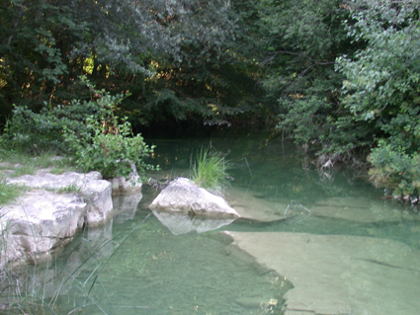

Slika 1: Tolmun

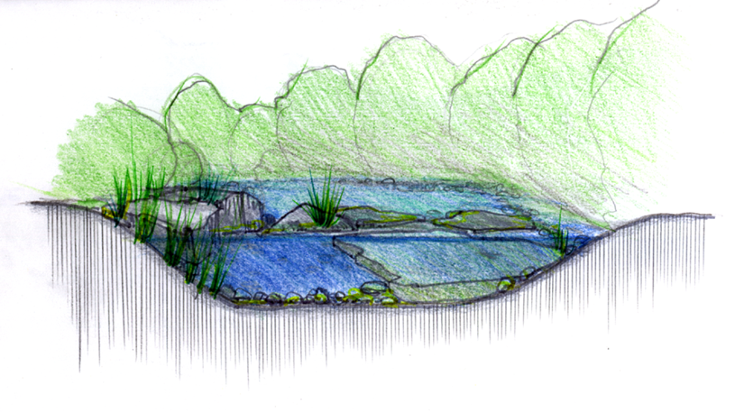

Slika 2: Risba tolmuna

- Brzica, slapišče

Z graditvijo akumulacij in nasipov, spreminjanjem brežin in odvzemom gramoza ogrožamo brzice in slapišča, ki imajo v ekosistemu pomemebno funkcijo v bogatenju vode ter zadrževanju le-te.

Na Dragonji in njenih pritokih se zvrstijo vse znane vste slovenskih slapov večkrat povezani v sisteme slapišč. Reka Dragonja je izoblikovala ozke doline, skozi katere teče prek odpornejših flišnih plasti. Sledijo si kaskade, slapiči, brzice, slapovi, prelivi in tolmuni. Večji slapovi so nastali na Supotu, Vruji in Pasjoku, kjer se voda spušča 10 do 15 m globoko prek izklinjenih skladov apnenčastega peščenjaka. Zelo slikovite so kaskade, ki so se razvile v Laborski dolini in na Rokavi pri Škrlinah. Sotočje Rokave in Dragonje je zaradi pestrosti izjemen pojav v slovenskem mediteranu. V strugah rek Dragonje in Rokave se na več mestih pojavljajo od pol metra do en meter debele plasti apnenčastega peščenjaka. V različnih smereh in oblikah se prepletajo po rečni strugi in ustvarjajo slapišča.

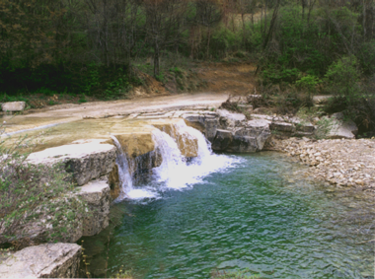

Slika 3: Brzica

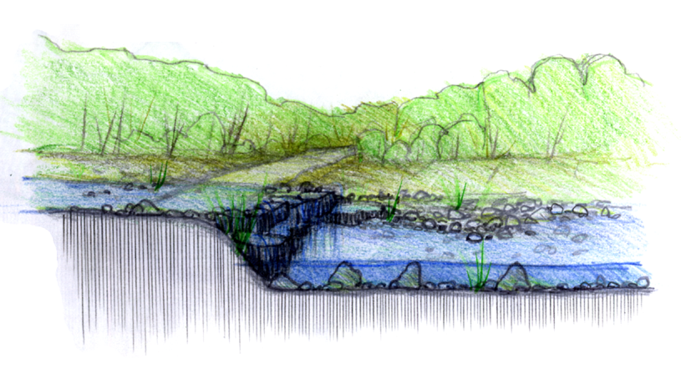

Slika 4: Risba brzice

- Prodni nanos – prodišče

Prodišča so posledica intenzivne rečne erozije in akumulacije. Eksistenčno so vezana na naravni vodni režim Dragonje. Vodna sila vali s seboj okruške kamenin in jih oblikuje, dokler okroglih in sploščenih ne odloži v predelih z umirjenim pretokom. Prodišča se pojavljajo predvsem na mestih, kjer reka zavija in njena transportna moč upade. Prodišča naselijo zelnate in lesnate rastline. Zlasti vrba in jelša prodišče v desetletju spremenita v gozd.

Prodišča Dragonje so značilen in obširen biotop, ki veže nase posebne oblike življenja in so glede na svojo veliko ogroženost in redkost v evropskem prostoru še dragocenejša. Podorni bloki ali balvani nastajajo zaradi selektivne erozije brežin. Med njimi zastaja voda in na teh mestih se pojavljajo sestoji redke flore.

Pomen prodišč v ekosistemu: zadrževanje vode, čiščenje (bogatenje s kisikom, filtriranje, zadrževanje snovi, razgradnja organskih in strupenih snovi).
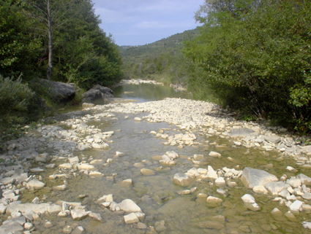

Slika 5: Prodni nanos

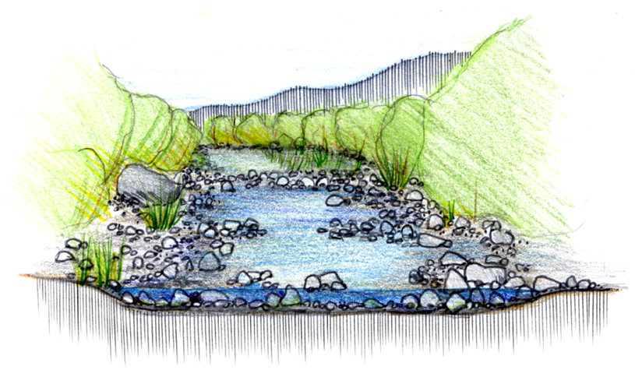

Slika 6: Risba prodnega nanosa

č.) Trstišče

Z zasipavanjem, požiganjem ter spreminjanjem bregov rek zaradi varstva pred poplavami in erozijo uničujemo trstišče, ki ima v ekosistemu predvsem čistilno funkcijo (čiščenje, dodajanje kisika, filtriranje, zragradnja snovi, odstranjevanje škodljivih snovi).

Trstišče je kljub navidezni enoličnosti zelo bogat habitat z različnimi bivanjskimi nišami (alge, vodne in obvodne rastline ter žiavli, gnezdišča ter drstišča).

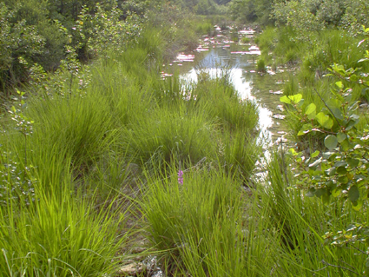

Slika 7: Trstišče
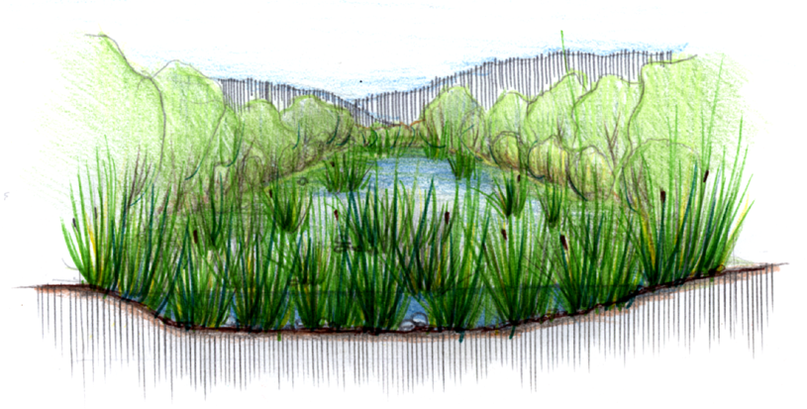

Slika 8: Risba trstišča

- Stranski rokav

Stranski rokav ali mrtvica je opuščena rečna struga z zastajajočo vodo, ki je s svojo umirjenostjo nasprotje deroče reke. Je stalni spremljevalec nižinskega dela vodotokov. Nastaja na poplavnem svetu v obliki jarkov in strug s stalno občasno vodo. Preraščen je s pionirsko vegetacijo in hidrofilnimi drevinami. Na zemljiščih, ki že dolgo niso pod vplivom stalnih rečnih poplav in prestavljanja struge, nastajajo otoki starejšega gozda. Mrtvice s poplavnim gozdom so zatočišča številnim kopnim živalim, pticam in dvoživkam v sušnem obdobju. V časih visokih voda se vanje pred poplavnim valom zatekajo tudi vodne živali. Ekološka vrednost je zaradi pestrosti biotopov velika. Stranski rokavi so pomembni tudi z vodnogospodarskega vidika, saj so funkcionalni del vodnega režima rek. Predvsem pri nastopu visokih voda pomenijo nepogrešljivo retencijsko površino, saj zadržujejo vodo in s tem razbremenijo glavno strugo ob visokih vodah. Poleg tega imajo pomembno vlogo tudi pri čiščenju.

Stranski rokavi so ogroženi predvsem zaradi izsuševanja tal za prodobitev novih obdelovalnih površin. Res pa je tudi, da se vsaka mrtvica s časoma osuši po naravni poti, vendar loka ostaja prostor občasnega zadrževanja visokih voda. Poeg tega vsaka stopnja pri izsuševanju omogoča drugačno življenjsko skupnost rastlin in živali.
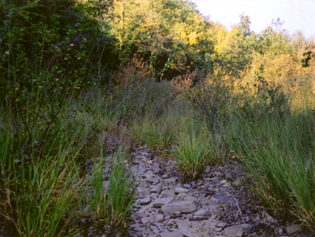

Slika 9: Stranski rokav

- Obrežna vegetacija (vegetacijski pas)

Obrežna vegetacija je svojevrsten biotop na stiku vode s kopnim, ki se v prostoru pojavi kot ekološki koridor vzdolž vodotoka. Funkcije obvodne vegetacije so naslednje: habitat določene rastlinske in živalske vrste, koridor za gibanje vrst, ovira ali filter ločujočih območij ter vir okoljskih in biotičnih dejavnikov. Koridor za gibanje je lahko povezava med večjimi gozdnimi površinami. V pretežno agrarni pokrajini pa lahko tudi edina povezava med različnimi okolji. Sam koridor pa je tudi notranje bogat življenjski prostor številnih stalnih ali občasnih vrst. Poleg teh funkcij ima obrežna vegatcija še številne druge kot na primer zadrževanje vode, čiščenje, filtriranje, zadrževanje snovi, razgrajevanje organskih in strupenih snovi, bogatenje s kisikom.

- Somorno močvirje

Somorno močvirje ima prav tako kot številni drugi naravni ekosistemi podobne funkcije: zadrževanje vode, usedanje, filtriranje, čiščenje.

Morski zaliv z dotokom sladke vode in deltasto razširjenim rečnim ustejem, prekritim z naplavinami, imenujemo somorno močvirje. Zaradi bibavice se gladina vode v somornem močvirju menja dvakrat dnevno. Nenehno nihanje slanosti, temperature in vsebnosti kisika povzroča posebne življenske razmere v somornici. Ob nalivih in povodnjih je dotok sladke vode močnejši, venadr se specifičo lažja sladka voda zadržuje v zgornnjih plasteh, slana voda pa pri dnu. Posebnim razmeram morajo biti prilagojene tako rastlinske kot živalske vrste, ki živijo v tem življenjskem prostoru.

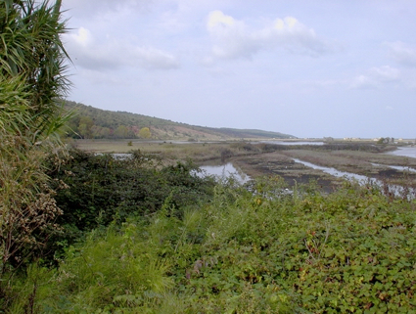

Slika 10: Somorno močvirje

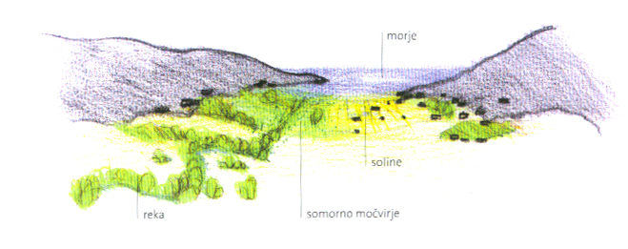
Slika 11: Risba somornega močvirja

